第七单元《生物圈中生命的延续和发展》
第一章（生物的生殖和发育）专题检测
一、选择题
1.无性生殖和有性生殖的本质区别是（ ）
A.能否由母体直接产生新个体 B.能否进行细胞分裂
C.是否有两性生殖细胞的结合 D.能否产生生殖细胞
2.下列有关有性生殖的叙述，不正确的是（ ）
A.由受精卵发育成新个体 B.由母体直接产生新个体
C.经过两性生殖细胞的结合 D.经过精子和卵细胞的结合
3.推广使用乙醇汽油可以减轻污染、缓解能源紧张，所使用的燃料乙醇是以非粮作物木薯为原料生产的。在农业生产中木薯的繁殖方式是（ ）
A．有性生殖 B．扦插 C．种子繁殖 D．嫁接
4.下列植物的生殖方式是有性生殖的是（ ）
A.椒草的叶能长成新植株 B.向日葵通过种植繁殖后代
C.月季可用枝条扦插繁殖 D.苹果可用嫁接来繁育优良品种
5.人们常用扦插、嫁接等方法繁殖果树，同有性生殖相比，其优点是（ ）
A.后代具有更强的生活力 B.后代每年可提前结果
C.后代保持亲本性状 D.增加后代变异
6. 鸭梨味道香甜，但适应性差；野生梨味酸，但适应性强。将鸭梨的枝条嫁接到野生梨的砧木上，该枝条成活后所结果实的味道（ ）
A.与鸭梨一样香甜 B.与野生梨一样酸
C.介于鸭梨和野生梨之间 D.既不同于鸭梨也不同于野生梨
7.某果园的苹果树大都产量较低、果实品质欠佳。若要尽快更新为优质苹果树，你认为最快捷的做法是（ ）
A．利用种子繁殖 B．全部换栽 C．进行果枝扦插 D．进行果枝嫁接
8.园艺师能将一株仙人掌培育成具有多种性状、开多种颜色花朵的仙人掌类植物，能达到上述目的的技术是（ ）
A.组织培养 B.嫁接 C.种子繁殖 D.扦插
9.下列生殖方式中属于无性生殖的是（ ）
A.试管婴儿 B.蚕蛾的卵孵出幼虫
C.鸡卵孵出小鸡 D.嫁接的板栗
10.蟋蟀的发育要经过卵、若虫、成虫三个时期，这种发育过程称为（ ）
A.完全变态 B. 不完全变态 C.变态发育 D.不变态发育
11.下列生物不属于变态发育的是（ ）
A．蝌蚪发育成蛙 B．蝇的幼虫发育成蝇
C．雏鸡发育成大公鸡 D．孑孓(蚊子幼虫)发育成蚊子
12.下列植物的繁殖方式与土豆的繁殖方式相同的是（ ）
A.黄豆发芽 B.扦插的月季发芽
C.西瓜种子发芽 D.牵牛花种子发芽
13.下列关于动物生殖和发育方式的描述中，错误的是（ ）
选项 | 生物种类 | 受精方式 | 发育方式
A | 金鱼 | 体外受精 | 体外发育
B | 青蛙 | 体外受精 | 体外发育
C | 家鸡 | 体内受精 | 体外发育
D | 蝴蝶 | 体外受精 | 体外发育
14.小明家的果园中有些桃树品种老化，产量比较低，可以通过什么方法较快的获得新品种?（ ）
A．选择新品种枝条作接穗进行嫁接 B．利用原来的枝条进行压条
C．利用种子进行繁殖 D．利用原来桃树上的花粉进行组织培养
15.要使一种开白花的植株上同时开出白花、红花、紫花，采用的方法是（ ）
A．组织培养 B．播种 C．扦插 D．嫁接
16.关于家蚕和蝗虫的生殖发育，某同学作了如下概述，其中错误的是（ ）
A.它们都是通过有性生殖方式产生后代 B.其受精卵发育成幼虫都在母体外完成
C.其发育都经过5次蜕皮，都经历蛹期 D.其成虫都有发育完善的翅，适于飞行
17.从“有心栽花花不成，无心插柳柳成荫”的诗句中，可知柳树可以采用的繁殖方式是（ ）
A．嫁接 B．扦插 C．地下茎繁殖 D．组织培养
18.下列诗句中，不包含生殖行为的是（ ）
A．几处早莺争暖树，谁家新燕啄春泥 B．月出惊山鸟，时鸣春涧中
C．稻花香里说丰年，听取蛙声一片 D．泥融飞燕子，沙暖睡鸳鸯
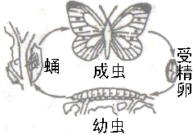
19. 以下对图示昆虫发育过程最正确的解释是（ ）
A．图示昆虫发育过程属不完全变态发育
B．若此昆虫是一种害虫，则成虫期对农作物危害最大
C．昆虫这种发育特点是长期自然选择的结果
D．这种昆虫的发育过程与蝗虫相同
20.人们为了提高家蚕的吐丝量，往往会在桑叶上喷洒一种化学物质给蚕食用。这种化学物质应在蚕发育的哪个时期喷洒？（ ）
A．成虫 B．受精卵 C．幼虫 D．蛹
21.下列说法正确的是（ ）
A.所有鸡蛋都能孵出小鸡 B.只有受精的鸡蛋才能孵出小鸡
C.产蛋鸡群中鸡产的蛋都能孵出小鸡 D.为获种蛋，只饲养母鸡即可
22.稻螟、玉米螟都是农业害虫，它们威海农作物所处的发育时期是（ ）
A.卵 B.幼虫 C.蛹 D.成虫
23.蝗虫在生长过程中必须蜕皮的原因是（ ）
A.外骨骼不能随身体的生长而长大 B.外骨骼损坏，需形成新的外骨骼
C.表皮细胞老化、死亡 D.蝗虫的形态在发生变化
24. 蝉蜕是一味中药，它是蝉发育过程中蜕掉的一层“皮”。下列有关蝉的叙述不正确的是（ ）
A．蝉的鸣叫是一种求偶行为
B．这层“皮”是蝉的外骨骼
C．蝉的发育经历了卵、幼虫、蛹、成虫四个阶段
D．蝉的发育过程属于不完全变态
25.下列实例，属于有性生殖的是（ ）
①“试管婴儿”的诞生 ②“克隆羊”的出现 ③“脱毒土豆”的培育 ④生产胰岛素“工程菌”的培育 ⑤蕨类植物的生殖
A．①③ B．②④ C．③④ D．①⑤
26.鸟类的生殖和发育过程伴随着复杂的繁殖行为，下列繁殖行为不属于鸟类的是（ ）
A．筑巢 B．哺乳 C．求偶 D．育雏
27．下列诗句中的描述与生殖现象无关的是（ ）
A．春种一粒粟，秋收万颗子 B．离离原上草，一岁一枯荣
C．红豆生南国，春来发几枝 D．忽如一夜春风来，千树万树梨花开
28.蝴蝶和家蚕的发育过程一样，要经历四个时期，它们的发育顺序是（ ）
A．受精卵→成虫→幼虫→蛹 B．受精卵→幼虫→蛹→成虫
C．受精卵→蛹→幼虫→成虫 D．受精卵→蛹→成虫→幼虫
29.美丽的蝴蝶是由“毛毛虫”变成的。下列昆虫的发育过程与蝴蝶相似的是( )
①家蚕 ②蝗虫 ③蜜蜂 ④蟋蟀 ⑤按蚊 ⑥蝼蛄 ⑦家蝇 ⑧螳螂
A．①②③④ B．①③⑤⑦ C．⑤⑥⑦⑧ D．②④⑥⑧
30．蜻蜓的不完全变态发育过程与苍蝇的完全变态发育过程相比，没有的时期是（ ）
A．卵 B．幼虫 C．蛹 D．成虫
31．右图示蝗虫的发育过程，下列叙述与其发育特点不相符的是（ ）
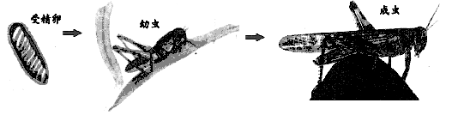
A．蝗虫的发育属于不完全变态
B．幼虫与成虫外形差别不明显
C．幼虫无翅，不具备飞翔能力
D．在幼虫发育过程中有蜕皮现象
32．青蛙的发育是变态发育，在这个过程中主要的变化顺序是（ ）
①蝌蚪的外鳃消失，长出内鳃 ②蝌蚪先长出后肢，再长出前肢
③先长出外鳃 ④尾和内鳃逐渐萎缩消失，肺形成
A．①②③④ B．③①②④
C．③②①④ D．①③②④
33.下列诗句或成语中，不包含生殖现象的是（ ）
A．探花蛱蝶深深见，点水蜻蜓款款飞 B．螳螂捕蝉，黄雀在后
C．黄梅时节家家雨，青草池塘处处蛙 D．泥融飞燕子，沙暖睡鸳鸯
34.下面是青蛙变态发育的过程，请将其按正确的顺序排列（ ）
①尾和鳃逐渐消失，形成肺 ②同鱼的形态十分相似 ③长出前肢 ④长出后肢 ⑤有尾，也有后肢
A.①③②④⑤ B.④③⑤①② C.②③④⑤① D.②④③⑤①
35．不属于组织培养技术的优点是（ ）
A．能够培育出新品种 B．可以防止植物病毒的危害
C．保持亲本的优良性状 D．短时间内大量快速进行繁殖
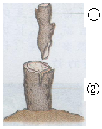
36. 右图是植物嫁接的示意图，对该图描述正确的是（ ）
A．①是砧木、②是接穗，属于有性生殖
B．①是砧木、②是接穗，属于无性生殖
C．①是接穗、②是砧木，属于有性生殖
D．①是接穗、②是砧木，属于无性生殖
37.夏天，令人生厌的蚊子会对人的身体健康造成危害。蚊子的发育过程经历了哪些阶段？（ ）
A．受精卵→幼虫→成虫 B．受精卵→幼虫→蛹→成虫
C．受精卵→蛹→成虫 D．受精卵→蛹→幼虫→成虫
38．右图是鸡卵的结构图，观察图示，下列有关叙述不正确的是（ ）
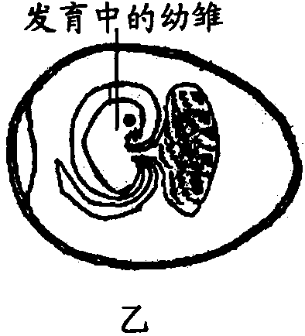
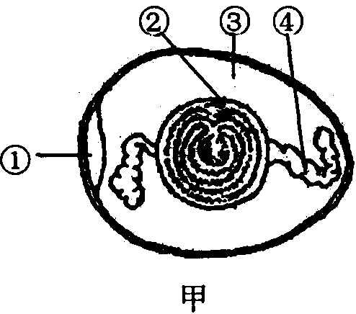
A．甲图的③含有营养物质和水分，供胚胎发育的需要
B．乙图中“发育中的幼雏”是由甲图的②发育来的
C．若甲图的②色浅而略小，可说明鸟卵未完成受精
D．若甲图的②色浓而略大，可说明鸟卵完成受精
39．下列关于动物生殖发育的叙述正确的是（ ）
①蝗虫的发育包括受精卵、幼虫和成虫三个时期 ②果蝇的发育过程属于完全变态 ③青蛙的生殖和发育都离不开水 ④雏鸡属于晚成雏需由亲鸟育雏 ⑤哺乳动物生殖发育的特点是胎生哺乳
A．①②⑤④ B．②③④⑤ C．①②④⑤ D．①②③⑤
40．下列说法不正确的是（ ）
A．蝌蚪用鳃呼吸，发育成蛙时，用肺呼吸
B．马铃薯的生殖方式是有性生殖
C．鸟蛋的卵黄上的小白点是鉴定卵是否受精的依据
D．要确保嫁接成功，须把接穗和砧木的形成层结合在一起

二、非选择题
1.请结合农业生产实际，解答下列问题：
（1）菊花既能进行无性生殖，又能进行有性生殖，如果要保持菊花的优良特性，易用 来繁殖；如果想培育新品种的菊花，多采用 生殖方式繁殖。
（2）在扦插紫背天葵时，剪取茎段的上方切口是 的，可以减少伤口处 ；下方切口是 的，能够增加表面积，有利于 。
（3）植物的组织培养是利用 的原理，使植物组织在 的 的条件下，通过细胞的 ，快速发育成新植株的高新技术手段。
（4）北京锦绣大地的巨大“番茄树”不是种植在土壤里，而是种植在富含营养液的水箱里。农艺师采用的这项生物技术是 。
（5）某果园的苹果树大都产量较低、果实品质欠佳。若要尽快更新为优质苹果树，你认为最快捷的生物技术是 ；右图是该技术的示意图，其中①是 、②是 ；保证该技术成功的关键是 。
2. 请你根据对下列古诗词或俗语的理解，回答有关问题：
（1）“有心栽花花不开，无心插柳柳成荫”。在此俗语中，柳树的繁殖方式是 ，这种繁殖方式属于 生殖。
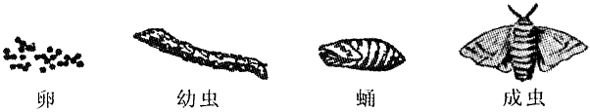
（2）“春蚕到死丝方尽，蜡炬成灰泪始干”（唐·李商隐），常比拟教育工作者的无私奉献精神。下图表示家蚕的发育过程，请回答：

①我国人民很早就学会驯养家蚕，编织丝绸。其中有一道工序是将蚕茧用热水浸泡后缫丝，请问缫丝时在茧内死亡的是家蚕的哪一发育时期？ 。
②从家蚕的发育过程来分析，这句诗可以修改，使之既有科学性，又不是艺术性。你做出的修改是 。
（3）“稻花香里说丰年，听取蛙声一片”，这里的蛙声是由 蛙发出的叫声；鸣叫的目的是 。
（4）“几处早莺争暖树，谁家新燕啄春泥”，其中的“春燕啄泥”指的是燕子生殖和发育过程中的 行为。
（5）“梁上有双燕，翩翩雄与雌。”诗句形象生动地突出描述了燕子生殖和发育过程中的 行为。
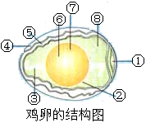
3.右图是鸡卵的结构示意图，据图请回答：
（1）鸡卵中既为胚胎发育提供所必须的养料，又能提供必须的水分的是[ ] ；对鸡卵起保护作用的结构是 。（填数字序号）
（2）鸡卵大头一端（钝端）的卵壳下常有一个空腔，这个空腔是[ ] ；其作用是
。
（3）鸡卵中，将来发育成雏鸡的结构是[ ] ，原因是 。
（4）鸡卵中，卵细胞是由 （填数字序号）构成的），其中相当于细胞膜的结构是[ ] ，为胚胎发育提供营养物质的结构是[ ] 。
（5）判断该鸡卵是否受精的依据是 。
4. 通过观察受精后的鸡卵结构（如右图），分析回答下列问题：
（1）可以把鸡卵的钝端向上，用剪刀轻轻把该端部的卵壳敲碎，把卵壳剥掉，可观察到[ ] ，其内贮存供胚胎发育所需的 。
（2）鸡卵中真正有生命的结构是[ ] ,原因是 。
（3）鸡卵胚胎发育所需的物质和能量主要来自[ ] ，同时 也提供营养物质和水分。
（4）如果该鸡卵已经完成受精，其表现特点是 。
（5）鸡卵产出后，胚胎发育停止，后经雌鸡孵化，胚胎才能继续发育，最终发育成雏鸡。这种现象说明，卵生动物的受精卵主要在 发育，受外界 的影响比较大。
5.下图为形态结构、生活习性互不相同的几种动物，请分析回答问题：
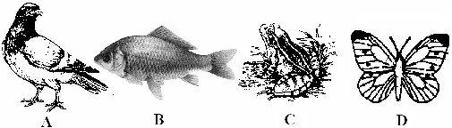

（1）若以“发育方式”为分类依据，将图中动物分成两组，C、D归为一组的依据是 。
（2）D的发育过程经过的时期有 ，属于 发育。
（3）青蛙的幼体生活在水中，用 呼吸；青蛙的生殖特点是 ；因此，青蛙的生殖和发育都离不开水。
（4）与青蛙的卵相比，鸟卵的特点是 。
（5）动物的生殖发育过程必须在外界水环境中完成的是 。（填字母）
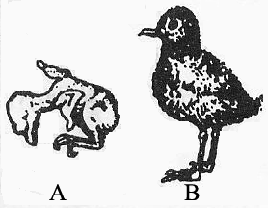
6．右图是刚孵出的麻雀和小鸡，仔细观察后回答下列问题：
（1）图A是小麻雀，它粉红色的皮肤上一根羽毛也没有，属于 雏；图B小鸡毛茸茸的，十分可爱，属于 雏。
（2）有以下六种鸟：家燕、家鸽、啄木鸟、大雁、鸭、鹅，其中发育类型与A相同的 ；与B相同的是 。
（3）鸟类的精子和卵细胞的结合发生在体内，这种受精方式是 。
（4）受精卵在雌鸟体内就开始发育，产出后，若在亲鸟 下，能继续发育成雏鸟。
7.下图是与2008年四川广元柑橘大实蝇事件有关的部分图解，请据图回答：
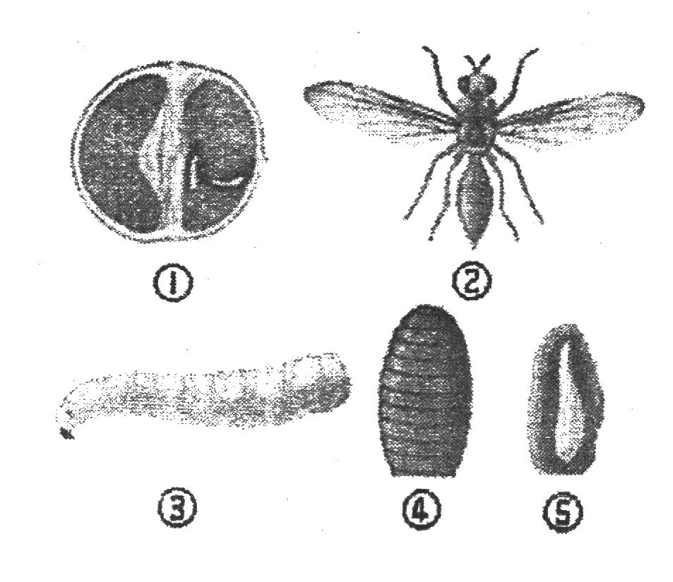
（1）大实蝇属昆虫，它的翅和足都着生在 部。
（2）图①中危害柑橘的蛆虫是由大实蝇的[⑤] 发育而成的。
（3）用箭头和图中序号表示出大实蝇发育的先后顺序： ，此发育过程幼虫与成虫 和 差异很大，因此它的发育过程为 变态发育。
（4）大实蝇事件使广大橘农损失惨重。为了防止这样的事件重演，保护广大橘农的利益，请你提出一项既能控制大实蝇的数量，又不致于造成环境污染的措施。
8.“黄梅时节家家雨，青草池塘处处蛙。”春末夏初，青蛙的叫声此起彼伏。如果寻声找去，你会发现池塘中的青蛙正在抱对；不久后再来，会在水中看到小蝌蚪；如果继续观察下去，会看到青蛙外形那魔术般变化的过程（如下图所示）。请回答下列问题：

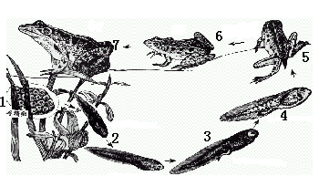

（1）青蛙的幼体——蝌蚪与鱼类在形态、结构和生活环境等方面极其相似，从进化的角度看，说明两者的关系是 。
(2)青蛙的个体发育起点是[ ] 。从图中可以看出，青蛙发育的全过程中，运动器官形成的先后顺序为 。
(3)[7]主要的呼吸器官是 ，同时兼用 辅助呼吸。
（4）青蛙的 都必须在水中进行，所以青蛙对水生环境的依赖性很强。
(5)青蛙的发育时期可以概括为 ，属于 发育。
9．下图是青蛙发育过程中某些阶段的示意图，据图回答下列问题：
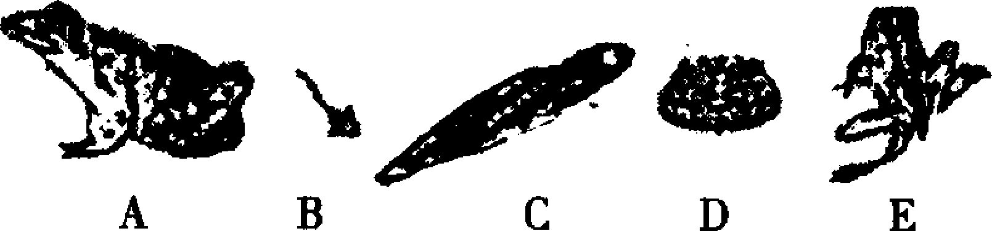

（1）青蛙发育过程的顺序是D→ 。
（2）图中的B用 (填“外鳃”或“肺”)呼吸。
（3）图中的B进一步发育，长出内鳃，外形和结构都像鱼，心脏有 心房一心室。
（4）青蛙的生殖和发育在水中进行，青蛙进行 (填“体内”或“体”)受精。
（5）蝌蚪的形态和结构与成蛙的区别很大，青蛙的发育方式为 (填“变态”或“直接”)发育。
10.请阅读下面资料，分析回答问题：
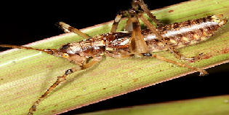
据2009年7月3里《新民晚报》消息，“国际保护”组织在厄瓜多尔的边境纳格里扎河盆地的热带雨林中经过数月的科学考察，发现了14个新物种，其中包括2种植物和12种动物，新品种动物中包括1种蝙蝠、1种蜥蜴、1种蝾螈、2种青蛙和7种昆虫。
（1）蝾螈和青蛙都属于 动物；幼体和成体在形态结构和生活习性上差异很大，这种发育方式称为 。
（2）蝙蝠属于 动物，其特有的生殖发育特点是 。
（3）右图是新种短翼圈足蟋蟀的形态图，它与蝗虫相同的特点有：
①体表外都有 ，以适应干燥的陆地生活。
②生殖发育方式都经历是 时期。
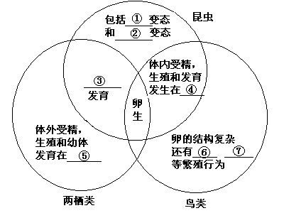
11．比较昆虫、两栖动物、鸟类的生殖和发育，完成下图：
（1）昆虫和两栖动物的发育为③ 发育，使它们的一生中不同发育阶段适应不同的食物和生活环境。昆虫的发育包括① 变态和
② 变态。
（2）两栖动物受精为体外受精，生殖和幼体的发育在⑤ ，此发育特征影响了两栖动物在自然界中的分布。
（3）昆虫和鸟类都是体内受精，生殖和发育发生在④ 。
（4）鸟卵的结构复杂，使胚胎的发育得到良好的保护。鸟类的繁殖过程一般都有⑥ 、⑦ 等繁殖行为。
12.右图是有关生物细胞生活史的概括。请根据图形回答问题：
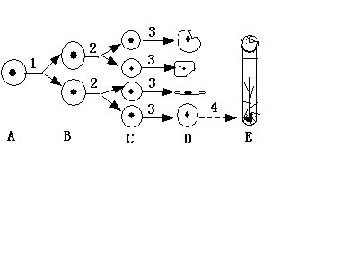
（1）假若ABC代表生物发育过程的起始阶段，则A细胞是 ，通过 才能使细胞数目不断增多。
（2）3所示的变化在生物学上称为 ，在这个过程中，除了一小部分细胞仍然保持分裂能力外，大部分细胞失去 。细胞在形态结构上发生变化，其结果是形成了 。
（3）从D到E过程的技术，在植物学上叫 ，该植株在生殖方式上具有繁殖速度 （填“快”或“慢”），且后代的性状间的差异 （填“大”或“小”）的特点。
13．鱼类受精卵的孵化受水温影响很显著，下列表格和曲线图是某种鱼的受精卵在不同水温中孵化的实验结果：
水温（℃） | 14 | 18 | 22 | 26 | 30 | 34 | 38 | 42
平均孵化率（%） | 0 | 55 | 70 | 92 | 84 | 56 | 6 | 0
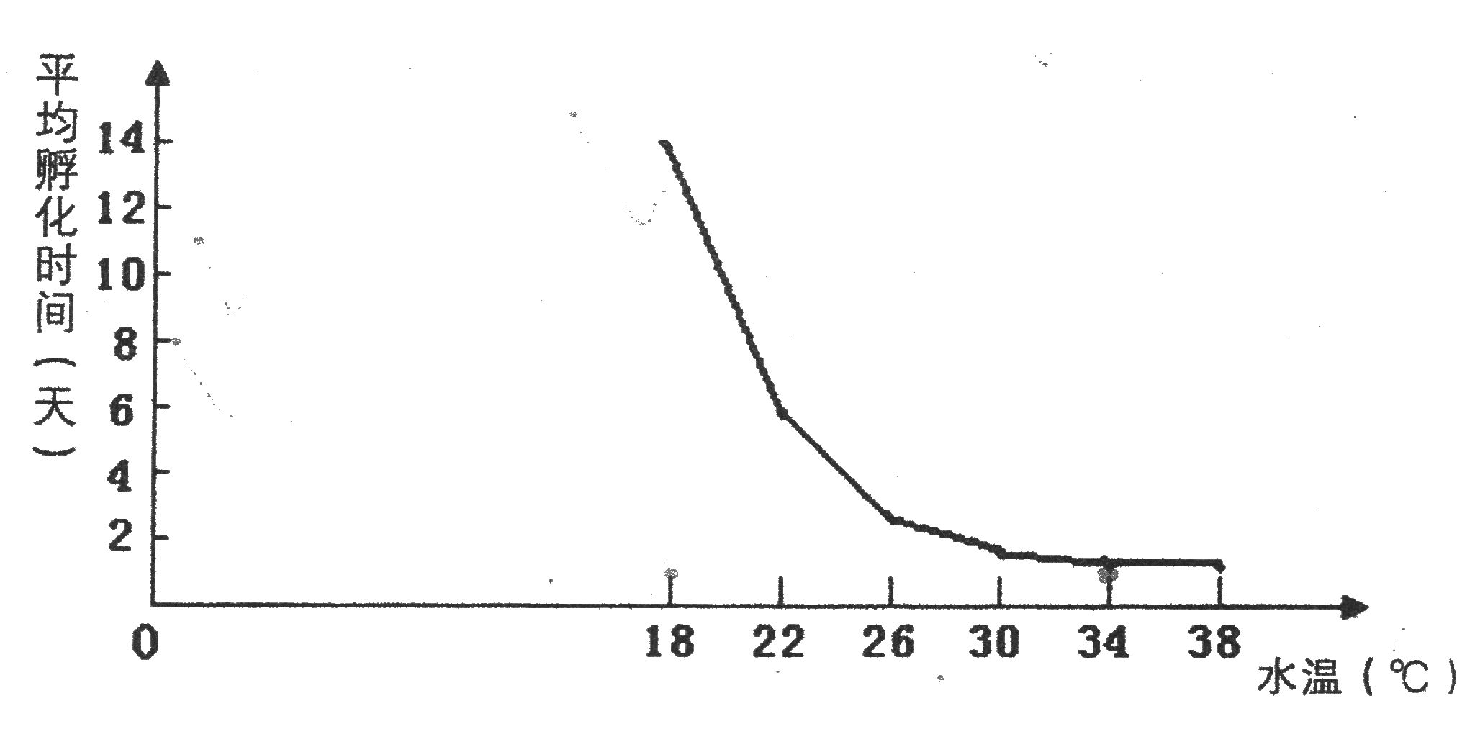

请根据图表数据分析回答：
（1）该种鱼的受精卵在水温为 ℃时平均孵化率最高。
（2）在18℃～38℃温度范围内，平均孵化率与水温的关系是：在18℃～28℃之间，随水温上升，平均孵化率 ；在26℃～38℃之间，随水温上升，平均孵化率 。
（3）若将14℃和两组鱼受精卵所处的水温分别逐步调节到26℃，结果14℃组的能孵化出鱼苗，而42℃组的不能孵化出鱼苗，原因是：42℃组的鱼受精卵 。
（4）水温在18℃～34℃之间时，鱼受精卵平均孵化时间与水温的关系是 。
14.下表1是某校生物课外活动小组人工孵化蛙卵的实验记录表(用同样大小的容器，装等量的水，孵化时间相同)。请回答问题：
表1 人工孵化蛙卵的实验记录
项目组别 | 水源 | 水量(mL) | 水温(℃) | 蛙卵数 | 孵出蝌蚪数
A | 池塘水 | 500 | 23～25 | 250 | 245
B | 自来水 | 500 | 16～18 | 250 | 65
（1）从表l可知，导致B组孵化率较低的因素可能是 。
（2）某同学认为实验应按照表2所示的设计去做：
表2 人工孵化蛙卵的实验记录
项目组别 | 水源 | 水量(mL) | 水温(℃) | 蛙卵数 | 孵出蝌蚪数
A | 池塘水 | 500 | 23～25 | 250
B | 池塘水 | 500 | 16～18 | 250
C | 自来水 | 500 | 23～25 | 250
D | 自来水 | 500 | 16～18 | 250
结果预测与分析：
①A组与B组相比，C组与D组相比，如果A、C组的孵化率较高，说明 。
②A组与C组相比，B组与D组相比，如果A、B组的孵化率较高，说明
。
③比较表l和表2的实验方案，更好一些的是 ；理由是 。
15.小刚是个爱动脑筋、爱思考的学生，课余时间喜欢做一些小实验。在他学习完“生物的无性生殖”以后，便把两个大马铃薯切成许多小块进行种植。结果发现种植的马铃薯块有的长了芽，有的没长。他将马铃薯块取出比较，惊讶地发现了马铃薯块没有发芽的原因。
（1）根据你学的知识，你认为他发现马铃薯块没有发芽的原因是： 。
A.死了 B.没有带芽眼 C.块太小 D.没有根
（2）为了验证该原因是否成立，小刚又重新进行了实验。
①取两个盛有潮湿的、肥沃土壤的花盆，编号为甲、乙。
②将挑选好的马铃薯块茎切成大小相等的小块若干，分成两组，将
种在甲花盆内，将 种在乙花盆内。将两花盆放在相同的适宜条件下培养，一段时间后观察。
③你认为他将马铃薯块茎切成大小相等的小块的原因是 。
④预计 花盆中的马铃薯块茎会发育成幼苗，小刚设置甲、乙两花盆的目的是 。
⑤得出的结论是 。
16．以下是某生物兴趣小组在菊花扦插的最佳时期，探究“影响菊花插条成活因素”的试验结果，请根据表格内容分析回答:
处理  分组 | 扦插土壤 | 插条切口 | 环境相对湿度（%） | 插条选择 | 成活率（%）
一组 | 不消毒 | 涂硫磺粉 | 50-85 | 嫩枝 | 47
二组 | 消毒 | 不处理 | 50-85 | 嫩枝 | 42
三组 | 消毒 | 涂硫磺粉 | 20-30 | 嫩枝 | 23
四组 | 消毒 | 涂硫磺粉 | 50-85 | 老枝 | 10
五组 | 消毒 | 涂硫磺粉 | 50-85 | 嫩枝 | 92
环境：15℃～25℃散射光照，扦插数100/组，培养时间三周
（1）扦插过程中一般采取避免阳光直射、除去插条上部分叶片等措施，这样做的目的是 。
（2）上述试验中，将土壤进行消毒、插条切口涂硫磺是为了 。
（3）培养一段时间后，成活插条切口处长出的根称为 。
（4）请根据上表，设计验证“某一变量对菊花扦插成活率影响”的试验步骤。
（5）某同学利用上表中的变量，分组探究“影响插条成活率因素”，请帮助他设计一个表格用于记录各组实验数据。

参考答案
一、选择题
1-5 CBBBC 6-10 ADBDB 11-15 CBDAD 16-20 CBBCC
21-25 BBACD 26-30 BDBBC 31-35 CBBDA 36-40 DBDDB
二、非选择题
1．（1）无性 有性 （2）水平 水分的蒸发 斜向 水分的吸收 （3）无性生殖 人工控制 增殖和分化 （4）无土栽培 （5）嫁接 接穗 砧木 使接穗和砧木的形成层紧密结合
2.（1）扦插 无性 （2）①蛹 ②“到死”改为“化蛹” 家蚕的生殖发育过程经历卵、幼虫、蛹、成虫四个时期 （3）雄 求偶 （4）筑巢 （5）求偶
3.（1）[8]卵白 ④⑤ （2）[①]气室 为卵的发育提供足够的氧气（或空气） （3）[⑦]胚盘 内含细胞核（或遗传物质） （4）②⑥⑦ [②]卵黄膜 [⑥]卵黄 （5）受精的鸡卵胚盘色浓而略大，未受精的鸡卵胚盘色浅而小
4.（1）[1]气室 氧气（或空气） （2）[7]胚盘 内含细胞核 （3[6]卵黄 卵白 （4）胚盘色浓而略大 （5）母体外 温度
5.（1）都为变态发育 （2）卵、幼虫、蛹、成虫（四个时期） 完全变态 （3）鳃 体外受精、水中发育 （4）有卵壳保护 （5）B、C
6.（1）晚成 早成 （2）家燕、家鸽、啄木鸟 大雁、鸭、鹅 （3）体内受精 （4）孵化
7.（1）胸 （2）卵（或受精卵） （3）⑤→③→④→② 形态结构 生活习性 完全 （4）（此题具有开放性，只要能达成目标的措施皆可）如：生物防治、以虫治虫、以鸟治虫、以菌治虫等。
8．(1) 两栖类是由鱼类进化来的 (2)[1]受精卵 尾→后肢→前肢 (3)肺 皮肤 (4) 生殖和发育 （5）受精卵、蝌蚪、幼蛙、成蛙四个时期 变态
9．（1）B→C→E→A （2）外鳃 （3）一 （4）体外 （5）变态
10.（1）两栖 变态发育 （2）哺乳 胎生、哺乳 （3）①外骨骼 ②卵（受精卵）、幼虫、成虫
11．（1）变态 完全 不完全 （2）水中 （3）陆地 （4）孵卵 育雏
12. （1）受精卵 细胞分裂 （2）细胞分化 组织 （3）组织培养 快 小
13.（1）26 （2）上升 下降 （3）已经死亡 （4）随着水温的升高平均孵化时间减少
14. (1)水源(水质)、水温 (2)①蛙卵孵化需要适宜的水温 ②水质对蛙卵孵化具有影响，水质好，孵化率高 ③表2 符合单一变量原则
15.（1）B （2）②带有芽眼的马铃薯小块（或不带有芽眼的马铃薯小块） 不带有芽眼的马铃薯小块（或带有芽眼的马铃薯小块） ③排除因大小不等造成的对实验结果的干扰 ④甲（或乙） 形成对照 ⑤马铃薯没有发芽的原因是没有带芽眼（注意：②、④处答案要一致）。
16．（1）减少插条水分散失（或降低蒸腾作用） （2）保护插条切口，防止病菌感染 （3）不定根
（4）实验步骤：（只要叙述合理即可得分）
第一步：选取生长状况相同的两组菊花插条，确定某一变量，甲组进行处理，乙组不作处理。
第二步：将甲、乙两组插条放在相同条件下培养3周，分别观察两组插条的生长状况，对插条的生长状况进行统计并得出实验结论。
（5）（其它合理答案亦可给分）
组别  结果 | 一组 | 二组 | 三组 | 四组 | 五组
成活数
死亡数
成活率

